Глава №1
Основные источники оксида титана: особенности химического состава, технологии переработки и основные методики контроля качества
1. Описание объекта исследования
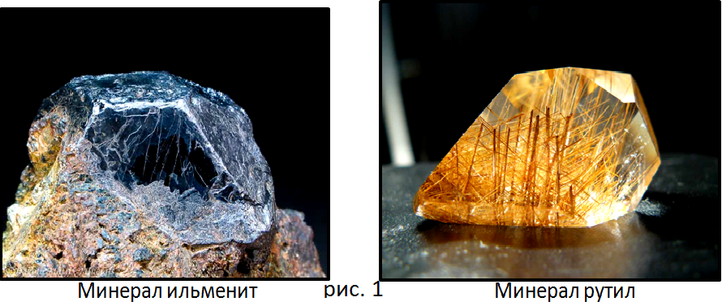
Самые богатые месторождения, содержащие титановые руды- это титан- циркониевые россыпи. Наиболее богатыми рудами для получения титана являются ильменит- титаномагнетитовые (20%-36%), апатит- ильменит- титаномагнетитовые и титаномагнетитовые руды (10%-20%). Наиболее богатым источником титана является минерал ильменит FeTiO₃ (до 31,6%- содержание титана ) и рутил TiO₂ (до 60%- содержание титана). К бедным титановым рудам относят редкометальные титановые россыпи.
Руда добывается двумя различными способами- открытым и закрытым. Открытый способ- это карьеры, а закрытый- это шахты, которые либо бурят, либо взрывают под землей. Россыпи добываются исключительно открытым способом.
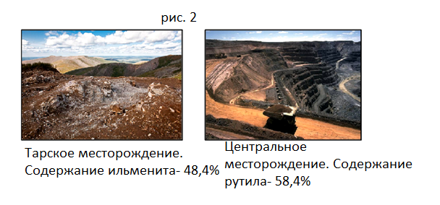
Россия на сегодняшний день является одной из наиболее разведанной и оцененной минерально-сырьевой базой титана. На территории нашей страны существует Центральное, Бешпагирское, Лукояновское (европейская часть) и Туганское, Тарское, Георгиевское, Ордынское (Западная Сибирь) месторождения. Выделяют два наиболее богатых по количеству добываемого сырья месторождения- Тарское и Центральное. Тарское месторождение богато ильменитом- 48.4%, а Центральное- рутилом- 58,4%.

2. Технология переработки TiO2 и ее особенности.
Полученная руда обрабатывается соляной кислотой и получается так называемая титановая губка. Затем эту губку переплавляют в вакуумно- дуговой печи совместно с легирующими элементами (2-3% ваннадия, к примеру), чтобы получить сплав с определенными функциональными свойствами.

